08.05.2020 r. – piątek
Temat tygodnia: Moja miejscowość, mój region.
Temat dnia: Moje najbliższe otoczenie.

- Słuchanie wiersza L. J. Kerna Nasze podwórko.

Nasze podwórko to miejsce,
które najlepiej znamy. Wszyscy,
bez żadnych wyjątków,
takie podwórko mamy!
Nasze podwórko to teren
najbardziej nam bliski na ziemi.
W zimie śnieg na podwórku leży,
a w lecie się trawa zieleni.
Gdy słońce świeci na niebie,
wesołe jest nasze podwórko,
smutnieje zaś, gdy się zjawi
pan deszcz
z ponurą córką chmurką.
Czasami z naszego podwórka,
na którym się co dzień bawimy,
widać wieże kopalni
lub wielkiej huty kominy.
I czy to będzie w Gliwicach,
w Toruniu,
w Łomży,
czy w Krośnie,
gdy spojrzysz na nasze podwórko,
to stwierdzisz, że ono rośnie!
Bo naszym podwórkiem nie jest
to tylko, co jest blisko,
ale i traktor w polu,
i stadion,
i lotnisko,
i jakiś stary zamek,
i lasy na pagórkach,
i Wisła, która płynie
środkiem Naszego Podwórka.

- Rozmowa na podstawie wysłuchanego utworu.
− Co to jest nasze podwórko?
− Czy naszym podwórkiem można nazwać plac zabaw w przedszkolu albo teren wokół przedszkola?
− Jak myślicie, kiedy podwórko się cieszy, a kiedy smuci?
− Co widać z naszego podwórka w przedszkolu, a co z waszych domów?

- Quiz Co to za miejsce?
Proszę pokazać dzieciom obrazki i zapytać Co to za miejsce?
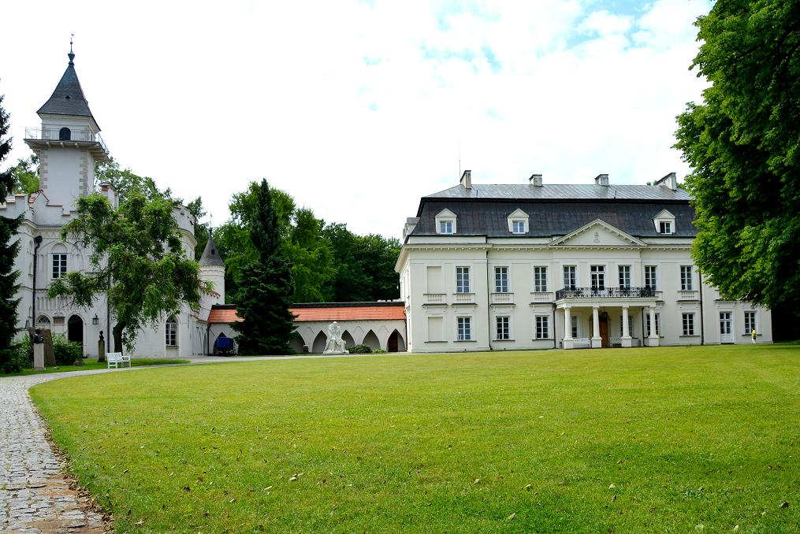

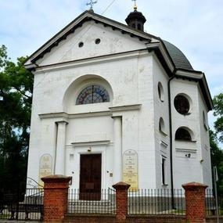
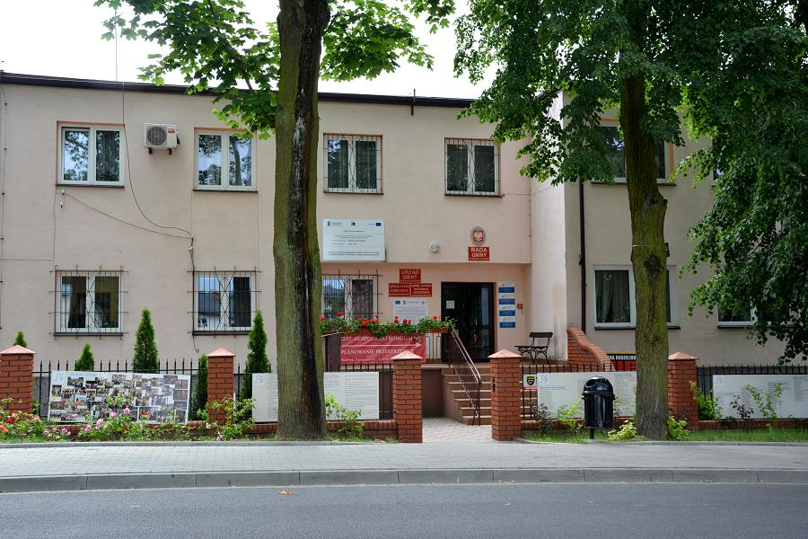
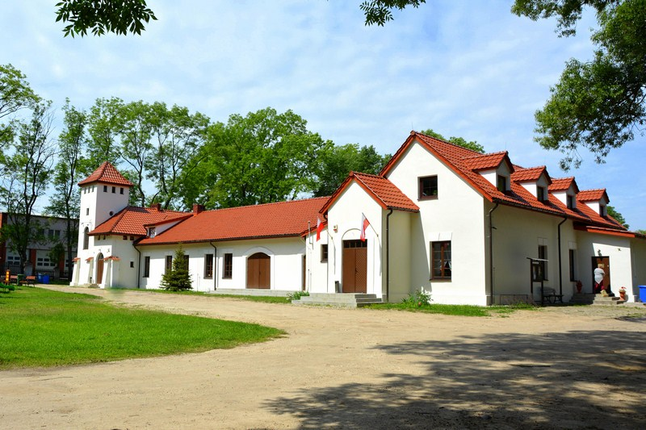
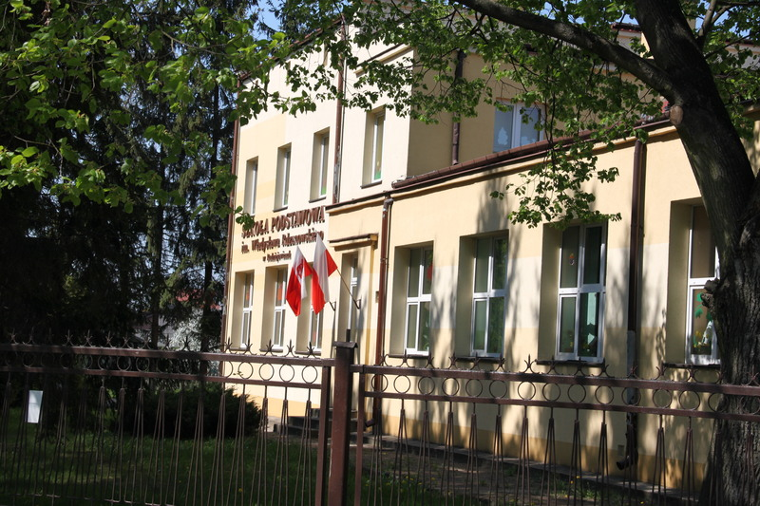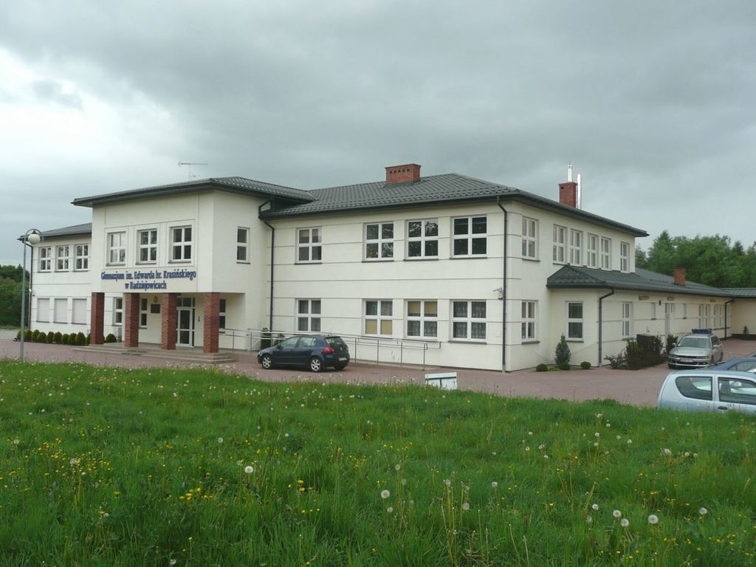
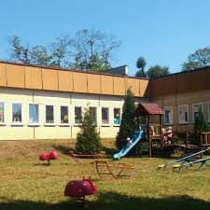

- Wzory grafomotoryczne z liniami: prostymi, ukośnymi i falistymi.
